孕产妇健康管理 | 服务对象 | 辖区内常住孕产妇
 | 服务机构信息、包括名称、地点、服务时间 | 妇幼保健计划生育服务中心  县城北部国家粮库东侧  除国家规定节假日外的日期
 | 服务项目  和内容 | - 1、为辖区内常住孕产妇怀孕13周前建立孕期档案并进行第一次产前检查服务，填写第1次产前检查服务记录表和《母子保健手册》，进行孕早期健康教育和指导，同时进行第一次产前检查服务，填写第一次产前检查服务记录表和录入“健苗网”。  2、第一次产前检查服务根据询问的基本情况、月经史、孕产史、既往史、家族史、个人史、妇产科手术史，一般检查、妇科检查、辅助检查等对每一位孕产妇进行总体筛查和评估；筛查的高危孕产妇按照“五色管理”管理；对评估为“橙”“红”“紫”色的孕妇转诊上一级医院，并在2周内随访转诊结果，并安排专人进行专案管理。  3、保健指导包括生活方式指导、营养指导、心里保健指导、避免致畸因素和疾病对胚胎的影响，告知、督促孕妇进行预防出生缺陷的产前筛查和产前诊断。  - 进行孕中期孕16-20周、21-24周各一次产前随访服务，健康教育和指导，告知、督促孕妇进行预防出生缺陷的产前筛查和产前诊断。筛查的高危孕产妇按照“五色管理”管理；对评估为“橙”“红”“紫”色的孕妇转诊上一级医院，并在2周内随访转诊结果，并安排专人进行专案管理。对出现危急征象的孕妇，立即转上级医疗卫生机构，并在2周内随访转诊结果。  - 进行孕晚期孕28-36周、37-40周各进行一次产前随访服务，健康教育和指导，随访中若发现有高危情况，及时转诊。  - 第2-5次产前随访服务应该在有助产技术服务资质的医疗卫生机构进行相应的检查，并填写相关结果，及时录入“健苗网”；没有条件的基层医疗卫生机构督促孕产妇前往有资质的机构进行相关随访，注明督促日期，无需填写相关记录。  - 若失访，在随访日期处写明失访原因；若死亡，写明死亡日期和死亡原因。  - 镇卫生院在收到分娩医院转来的分娩信息后，应于产妇出院后1周内到产妇家中进行产后访视，填写产后访视表。告知孕妇产后42天到分娩医院或妇幼保健院进行健康检查。
 | 服务流程 | 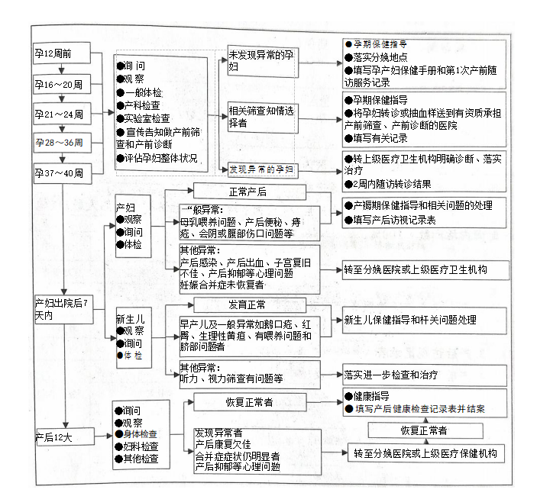
 | 服务要求
 | 投诉举报电话以及网上投诉渠道 | 0355-6564174

